МИНИСТЕРСТВО ЦИФРОВОГО РАЗВИТИЯ, СВЯЗИ И МАССОВЫХ КОММУНИКАЦИЙ РОССИЙСКОЙ ФЕДЕРАЦИИ

Ордена Трудового Красного Знамени федеральное государственное бюджетное учреждение высшего образования

**«Московский технический университет связи и информатики»**

Лабораторная работа №8

**Установка WSL и выполнение базовых команд**

**по дисциплине**

**«Введение в информационные технологии»**

Выполнил: студент гр. БВТ2403

Сорокин Г.С.

Проверил: Кузнецов А. В.

Москва, 2024 г.

**Цель работы:** Понять, как импортировать модули и пакеты в Python, научиться создавать собственные модули и пакеты, изучить способы использования модулей и пакетов для структурирования программы.

**Оборудование:** компьютер с ОС Windows.

**Практика:**

## Задание 1: Установка WSL

* Открытие PowerShell с правами администратора: Нажмите **Win+X** и выберите **'Windows PowerShell (Администратор)'.**
* Включение возможности WSL: В PowerShell введите и выполните следующую команду:

|  |
| --- |
| dism.exe /online /enable-feature /featurename:Microsoft-Windows-Subsystem-Linux /all /norestart |

* Включение 'Виртуальной машины' (требуется для WSL 2): Введите и выполните следующую команду:

|  |
| --- |
| dism.exe /online /enable-feature /featurename:VirtualMachinePlatform /all /norestart |

* Перезагрузка компьютера.
* Скачивание и установка пакета обновления ядра Linux для WSL 2 (только для WSL 2). Ссылку на скачивание можно найти на официальном сайте Microsoft.
* Установка дистрибутива Linux из Microsoft Store: Откройте Microsoft Store, найдите предпочитаемый дистрибутив Linux (например, Ubuntu) и нажмите 'Установить'.
* Запуск установленного дистрибутива Linux после установки для завершения настройки, включая создание пользователя и пароля.

**Выполнение:**

Я открыл Powershell с правами администратора через Win X.

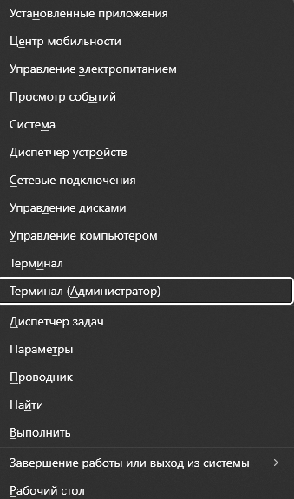

Включаем возможности WSL с помощью команды «dism.exe /online /enable-feature /featurename:Microsoft-Windows-Subsystem-Linux /all /norestart»

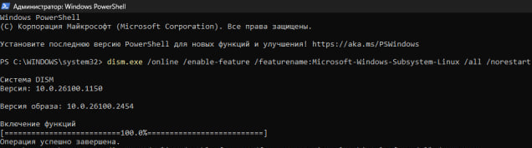

Включаю виртуальную машину с помощью команды: «dism.exe /online /enable-feature /featurename:VirtualMachinePlatform /all /norestart»

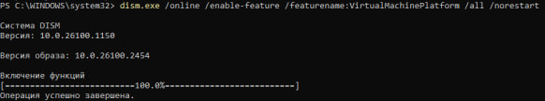

Перезагружаю ноутбук.

Устанавливаю дистрибутив Linux Ubuntu.

Создаю аккаунт пользователя.



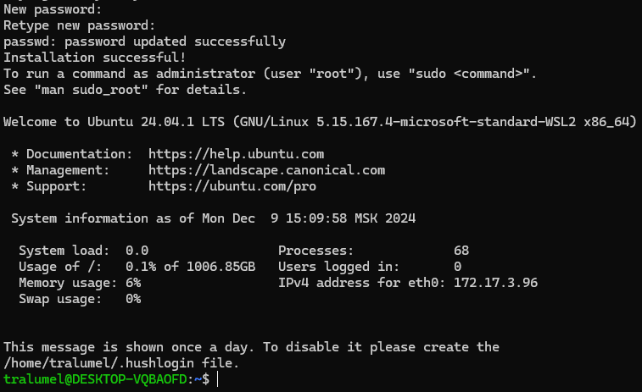

## Задание 2: Создание и использование собственного модуля

* Откройте терминал WSL. Создайте новую директорию в вашем домашнем каталоге с именем **LabWork**.

|  |
| --- |
| mkdir ~/LabWork |

* Внутри созданной директории LabWork создайте текстовый файл с именем **example.txt**.

|  |
| --- |
| cd ~/LabWork |

* Используйте команду **echo** для добавления текста в файл: **Hello, World!**

|  |
| --- |
| echo "Hello, World!" > example.txt |

* Скопируйте файл **example.txt** в ту же директорию, но с новым именем **copy_example.txt.**

|  |
| --- |
| cp example.txt copy_example.txt |

* Переименуйте файл copy_example.txt в renamed_example.txt.

|  |
| --- |
| mv copy_example.txt renamed_example.txt |

* Удалите файл renamed_example.txt.

|  |
| --- |
| rm renamed_example.txt |

**Выполнение:**

Создаю каталог LabWork.

C помощью команды cd перехожу в каталог LabWork.



Командой touch example.txt создаю файл.

Командой echo «Hello, world!» > example.txt записываю в него текст «Hello, world!».



Командой cp example.txt copy_example.txt копирую файл.



Командой mv copy_example.txt renamed_example.txt переименовываю файл.



Командой rm renamed_example.txt удаляю переименованный файл.



**Вывод:** На данной лабораторной работе мы поняли, как импортировать модули и пакеты в Python, научились создавать собственные модули и пакеты, изучили способы использования модулей и пакетов для структурирования программы.